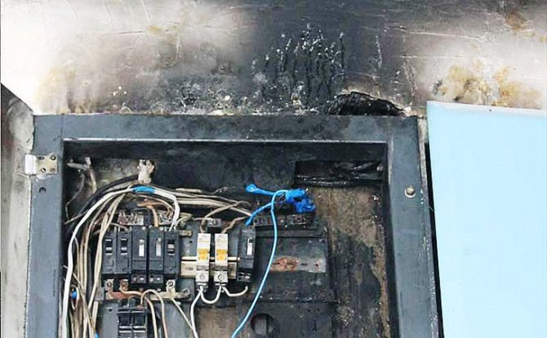
Неисправная электропроводка может стать причиной пожара
Электроэнергия несёт в наши дома тепло, свет и множество других удобств, но одновременно является потенциальным источником опасности.
Кроме того, что человек может быть непосредственно травмирован электрическим током, различные нарушения в работе электрооборудования часто становятся причиной пожара. По статистике, одним из наиболее распространённых факторов, приводящих к пожару, является неисправность электропроводки.
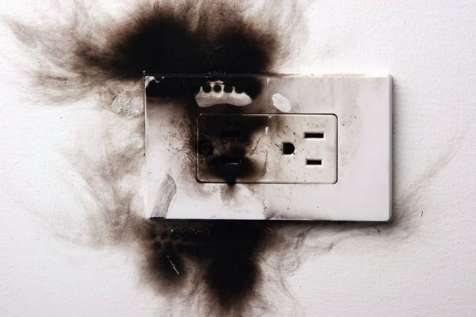
Проводка всегда являлась элементом повышенной опасности. Потому необходимо не только грамотно её проложить, но и соблюдать технику безопасности при её использовании. Существует три основных причины возгорания электросети:
- Технические проблемы. Под этот пункт подходят все элементы электросети, начиная от счетчика и распределительного щитка, от которого отходят силовые кабеля, заканчивая розетками. Должна присутствовать необходимая защита, которая в определенных случаях останавливает подачу тока, тем самым предотвращая некоторые возгорания. Помимо этого, стоит проверить и само состояние проводов, их изоляцию, изоляцию контактов. Эти неисправности приводят к закономерному воспламенению электросетей. В первую очередь, это необходимо в помещениях с повышенной влажностью.
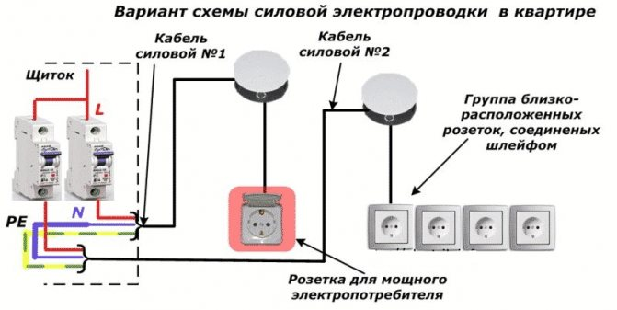
- Электрооборудование. Зачастую бытовые приборы работают от электричества. Проводка же, по большей части, старого образца, не рассчитанная на такое количество потребителей. Потому нужно учитывать и то, какую нагрузку на сеть дают приборы. В любом случае, ради безопасности ее необходимо заменить. Во всех розетках должен быть провод заземления. При неисправных приборах риск увеличивается. Также при использовании одной розетки множеством потребителей идет повышенная нагрузка на один элемент, что может испортить его и приведет в лучшем случае к короткому замыканию, а в худшем – к тому, что загорится проводка. Еще стоит уделить внимание проводам самих приборов, их контактам на предмет повреждений.
- Осветительные приборы. Что касается светильников, то они должны быть защищены от внешних факторов (брызги, пар и т.д.). В случаях возникновения любой нештатной ситуации, нужно обесточить помещение. Только после этого можно искать неисправность и ремонтировать оборудование. Под напряжением допускаются к работе только сертифицированные электромонтажники в защитных костюмах.

